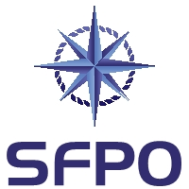

Göteborg den 23 oktober 2018

Bäste medlem i Sveriges Fiskares PO!
SFPO arbetar för medlemmarnas intressen på många olika sätt, alltifrån kvotförhandlingar till enskild medlemsservice.
Transportstyrelsen har nyligen utfärdat en ny föreskrift – Transportstyrelsens föreskrifter (TSFS 2017:26) och allmänna råd om fartyg i nationell sjöfart. SFPO har arrangerat informationsmöten härom och nu har vi gått ett steg längre och ingått avtal med CJJ Marine Tech AB om Ebba (EgenBåtBesiktningsApplikation).
Ebba motsvarar de krav på ett dokumenterat underhållssystem som följer av TSFS 2017:26. Genom avtalet får medlemmar i SFPO gratis tillgång till Ebba och kan därigenom på enklast möjliga sätt efterkomma den nya regleringen på ett bra sätt.
SFPO står för kostnaden för samtliga medlemsfartygs rätt att nyttja applikationen Ebba under tiden den 1 november 2018 – den 1 november 2019. Eventuellt kommer denna medlemsförmån att bestå därefter, alternativt att ni får välja själva om ni vill fortsätta eller ej.
På hemsidan https://cjjmarinetech.se/ebba/ finns en länk för att logga in på Ebba. På hemsidan finns också en användarhandbok.
Klicka på den blå boxen så öppnas inloggningssidan för EBBA, (se figur 1). Använd det användarnamn (mailadress) och lösenord som skickas till er. Då öppnas startsidan, (se figur 2), där era fartyg visas. Här kan ni också byta lösenord. Genom att klicka på boxen ”Se aktiviteter” hittar ni en lista med alla aktiviteter som ska hanteras för ett fartyg under 6 år. En del av aktiviteterna är inte aktuella för alla fartyg och kan inaktiveras. Ni kan också lägga till egna aktiviteter.
Varje aktivitet hanteras genom att skriva en kommentar och sätta ett datum när aktiviteten utfördes, se figur 3 och 4.
Vid eventuella problem i handhavandet av Ebba kontaktar ni CJJ Marine Tech AB, på mail ebba@cjjmarinetech.se eller telefon: 072-7007505 (vardagar mellan kl. 08.00 och 10.00). Kostnaden för hjälp betalar ni som medlemmar själva, 200 kr/30 min.
CJJ Marine Tech AB kommer att arrangera tre kostnadsfria informationsmöten om Ebba. Så snart datum och plats för dessa är bestämda kommer informationen vara tillgänglig på SFPO:s hemsida www.sfpo.se. Vi välkomnar Er redan nu till dessa möten!
Det är vår förhoppning att ni ska finna Ebba vara en applikation som avsevärt underlättar efterkommandet av Transportstyrelsens föreskrifter (TSFS 2017:26) och allmänna råd om fartyg i nationell sjöfart!

Med vänlig hälsning
SVERIGES FISKARES PO

Peter Ronelöv Olsson
Ordförande

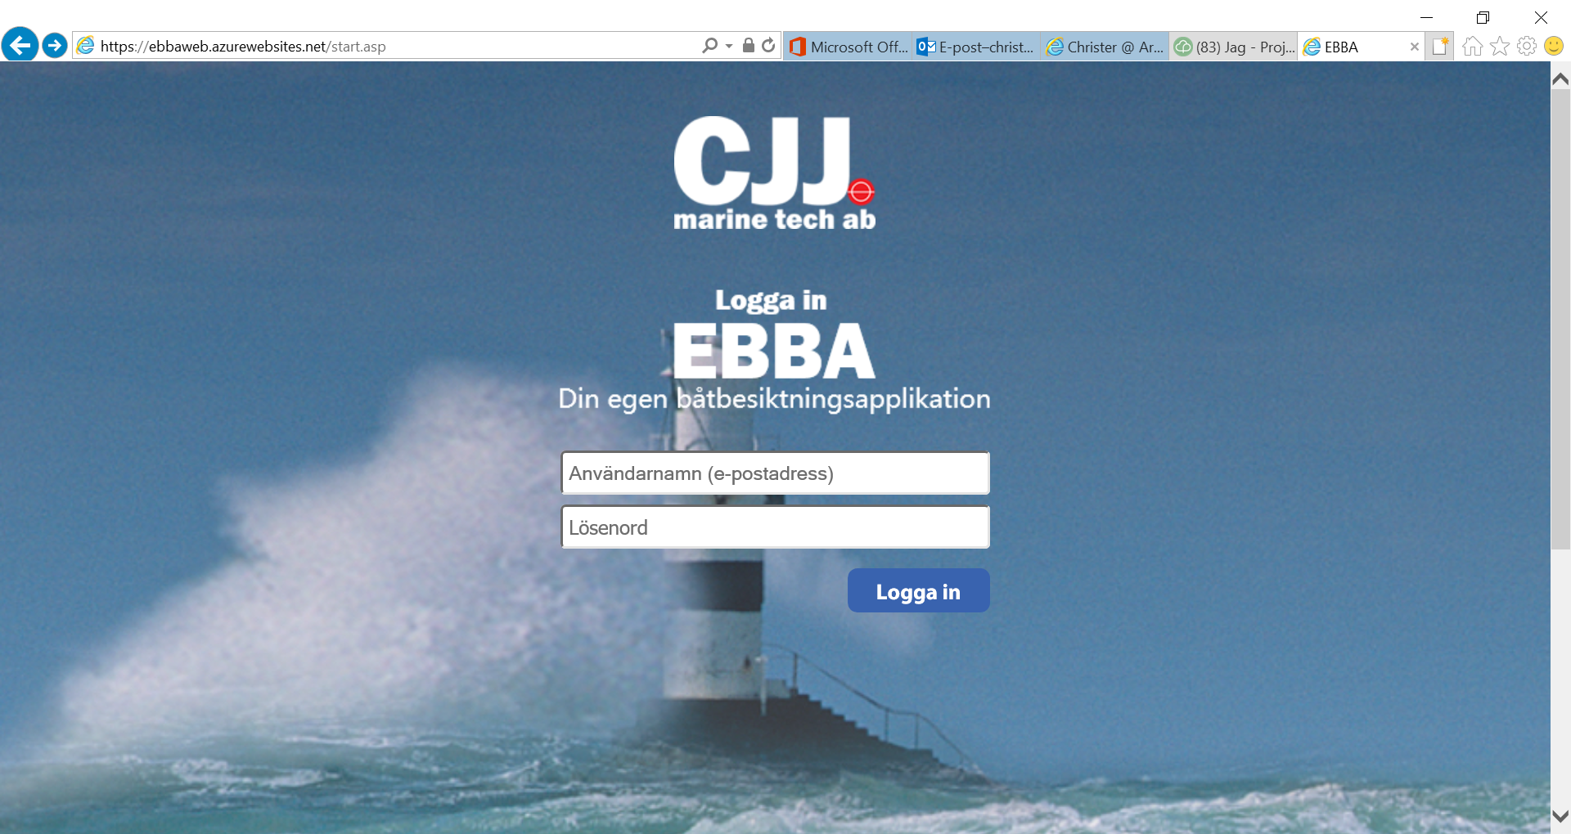
Figur 1 Inloggningssida
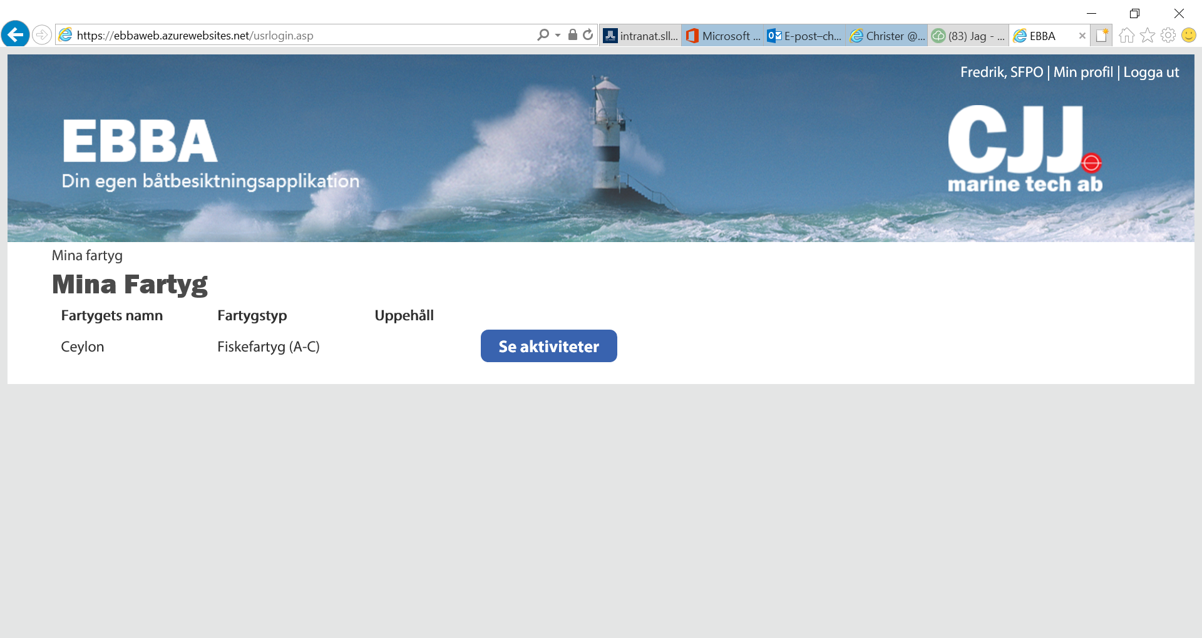
Figur 2 Startsida

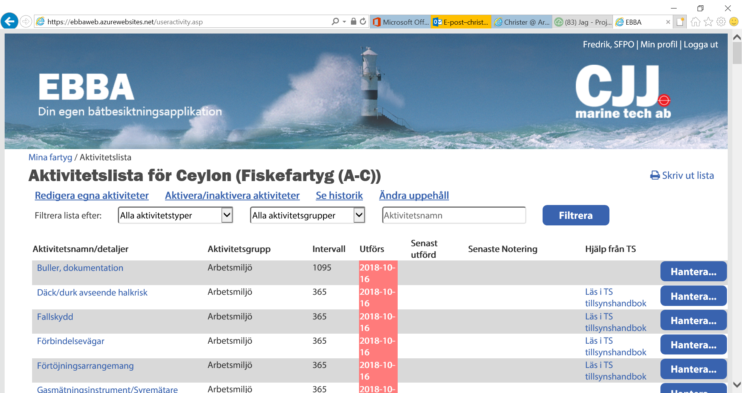
Figur 3 Hantera aktiviteter
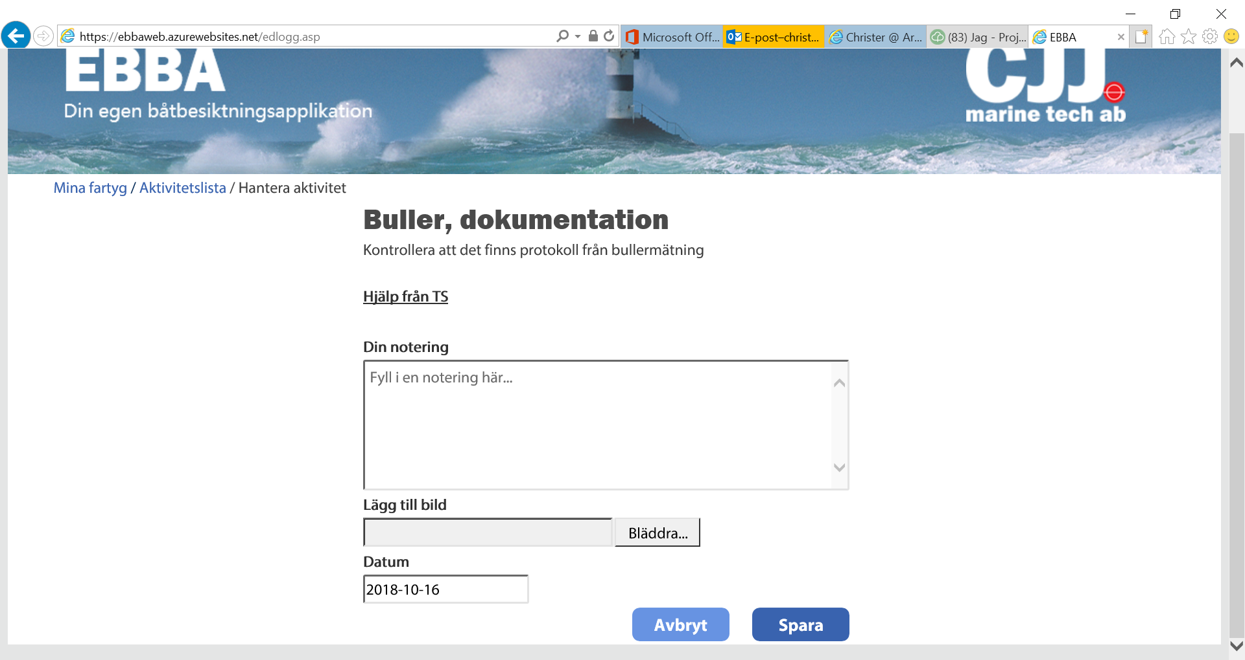
Figur 4 Hantera aktivitet

https://www.transportstyrelsen.se/sv/Regler/ts-foreskrifter-i-nummerordning/2017/?RuleNumber=2017:26&RulePrefix=TSFS
https://cjjmarinetech.se/ebba/

